项目简介
当下市面上的普洱茶较多以紧压茶为主，例如茶饼或者茶砖，很少会有散装的普洱茶，将茶叶做成茶饼可以使茶的香气保存时间长些，从而减缓了多酚类，酮类与叶绿素的氧化速度，同时也缩小了茶叶的体积，更方便储存，虽然将茶做成茶饼有众多好处，但却给用户泡茶时造成了一定的麻烦，因为茶饼很坚硬，因此不容易切成小块。目前，当需要分割茶饼时，通常使用茶刀或小锥子，但切开茶饼的过程中，容易将茶饼弄散并且割下来的茶块大小不一，同时会造成很多残渣不好清理，而且容易伤到手，进而泡茶时非常不方便。
现有技术中茶饼的切割采用人工进行，劳动强度大、工作效率低。因为茶叶不能像其它材料一样容易塑形，所以在进行茶饼切割时需要人工对茶饼进行翻转，使其表面形成一定的角度，这就使得工人在进行茶饼切割时必须始终保持双手不动。另外由于需要翻转茶饼，工人需要不停地进行翻茶、装茶等工作，这就使得工人在工作时存在较大的安全隐患。与已有的不具有普遍性的茶饼切割刀具和将茶饼完全分离成小块的茶饼切割机和人工操作不同，本发明在茶饼的分离理念和普遍性上具有很大的创新。本发明是将茶饼表面切割出横纵方向各6条间隔距离相同的凹槽对茶饼进行预分离，在保证茶饼形状的完整的前提下，顾客买回家泡茶时能很轻松的掰下小块茶饼。并且本发明在设计时根据茶饼表面的弧度设计了专门的刀具，使预分离后的凹槽呈现和茶饼表面相同的弧度，即使茶饼较薄的地方切割比较浅，比较厚的地方切割比较深，还具有切割深度调整机构，适用不同大小的茶饼的预分离。
简短：当下市面上的普洱茶较多以紧压茶为主，例如茶饼或者茶砖，将茶叶做成茶饼可以使茶的香气保存时间长些，虽然将茶做成茶饼有众多好处，但却给用户泡茶时造成了一定的麻烦，因为茶饼很坚硬，因此不容易切成小块。
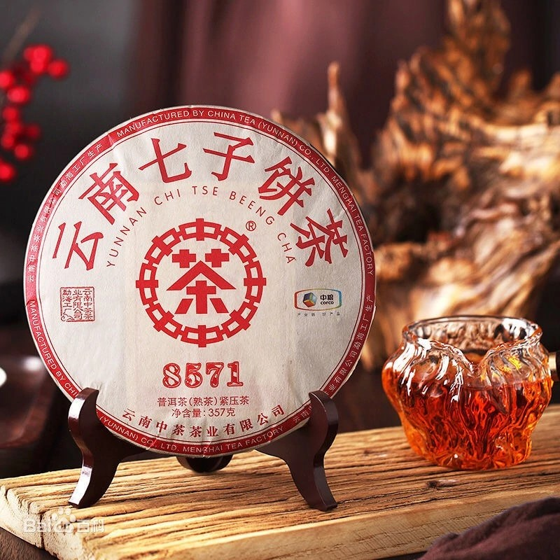
针对茶饼切割的问题，我们提出一种新型的智能茶饼预分离装置，可在保证茶饼形状的完整的前提下，顾客买回家泡茶时能很轻松的掰下小块茶饼；装置采用压切方式，结合本装置的机械结构与算法控制来进行茶饼的切分，同时配置茶饼转向装置，将茶饼放入机器中即可完成预分离，同时采用传感器反馈系统，算法控制分离装置以适应不同需求。用户可通过人机交互界面控制茶饼切割装置的启动与停止。

项目目的

项目背景
可以有效地将茶饼分解成茶叶，使其更容易冲泡和使用。
云南七子饼茶亦称“圆饼”，即为茶饼，是云南普洱茶中的著名产品，是选用云南一定区域内的大叶种晒青毛茶为原料，适度发酵，经高温蒸压而成；具有滋味醇厚、回甘生津、经久耐泡的特点。茶饼的前身最早可追溯到唐朝。在北宋初有文字记载“丁晋公为福建转运使始制凤团”，后又称龙团。
将茶叶做成茶饼可以使茶的香气保存时间长些，从而减缓了多酚类，酮类与叶绿素的氧化速度，同时也缩小了茶叶的体积，更方便储存。但饼茶的明显缺点因为其被高压致密,不易取茶,难以人工完成,通常需要工具才能取出茶叶。如今,大多数人追求更简便舒适的生活方式,繁复的取茶过程使饼茶的受众大量流失。
鉴于中国茶叶市场潜力巨大,饼茶存量也很大,因此将饼茶二次加工，使其更易分离和体积更小变得尤为关键。智能茶饼预分离设备专门用于切割压缩成形的茶饼。它主要应用于茶叶生产中的茶饼切割环节。
传统的茶饼切割方法通常使用工具手工切割,操作麻烦,效率低下。切割出的茶饼形状不整齐均匀,影响了茶产品的质量和市场竞争力。为解决传统制茶方法中的切割难题,提高茶产品质量和生产效率,茶企开始引入茶饼切割装置。它采用机械自动化手段切割茶饼,可有效减少人工操作,提高切割精度和生产效率。因此,茶饼切割装置在现代茶生产中得到广泛应用和推广。

项目创意
本装置是根据茶饼切割市场诞生的

项目意义
近年来,人们生活质量显著提高,追求更高生活品质成为主流。在饮食方面,越来越多人开始接触，并经常饮茶。茶叶作为中国传承已久的文化遗产,至少有4000年的历史。据iiMedia数据,中国茶叶市场规模增长迅速,2017-2020年年均增长10%以上,预计2023年达527.2亿元。
普洱茶传统制作方法在茶块基础上经杀青、揉捻、晒干等工序加工而成,一般只适宜机器加工目前,国内外对普洱茶切割技术研究广泛,开发多种切割设备。其中,茶叶切割机、滚筒切割机等较先进,但存在以下问题:
1. 现有技术茶饼切割采用人工完成,劳动强度大、效率低。因为茶叶难以塑形,茶饼切割需人工翻转使表面形成角度。工人在切割时双手必须保持不动,并不停翻茶、装茶,存在较大安全隐患。
2. 现有技术茶饼切割后需人工整理和包装。工人操作需携带各种工具和材料,严重影响工作效率。
茶饼分离装置通过自动控制实现茶饼分离和杂质清除全自动化,减少人工干预。茶饼分离效率高、节约人力,茶饼破损率较低,带来管理和生产成本优势。采购和使用这种装置可为企业节省人力成本和提高生产效率。因此,开发高效稳定的茶饼分离装置已成茶饼加工行业的迫切需求。
目前，自动化技术得到蓬勃发展,在许多加工工艺中广泛应用。其精确的机器控制,减少人为误差,有利于标准化产品的生产以满足国际市场的需求。同样,茶饼分离装置运用自动化和机械化手段来代替传统的手工操作,产生更为标准化的茶叶产品,有利于产品在市场的发展与竞争。

市场需求
中国茶叶市场规模稳定增长，休闲放松以及保健养生成为饮茶主要原因。数据显示，截止至2020年，我国茶行业市场规模已突破4000亿元，达到4107亿元，2015-2020年年复合增长率为9.8%。 截止2019年中国人均茶叶消费类达到1.44公斤1年，茶叶消费市场规模为2932亿元。
随着茶文化的普及和茶叶市场的不断发展，茶饼的市场潜力也在增加，从而导致茶饼切割装置的市场潜力也在增加；茶饼压制成型后一般整体进行售卖，而出于顾客购买意愿及茶饼售价等因素的影响，在分销过程中，有时需要将茶饼进行切割，因此，茶叶加工厂和茶叶供应链中的企业就需要更多的切割装置来处理茶饼。
茶饼分离装置通过自动控制实现茶饼分离和杂质清除全自动化,减少人工干预。茶饼分离效率高、节约人力,茶饼破损率较低,带来管理和生产成本优势。采购和使用这种装置可为企业节省人力成本和提高生产效率。

项目设计思路

设计任务流程
画一个流程图
根据市场定位，确定机构的大小（350*350*350mm）可调节切割长度、切割高度的机构；茶饼的特殊形状与切刀形状；切割机构的设计（增力机构）；如下图
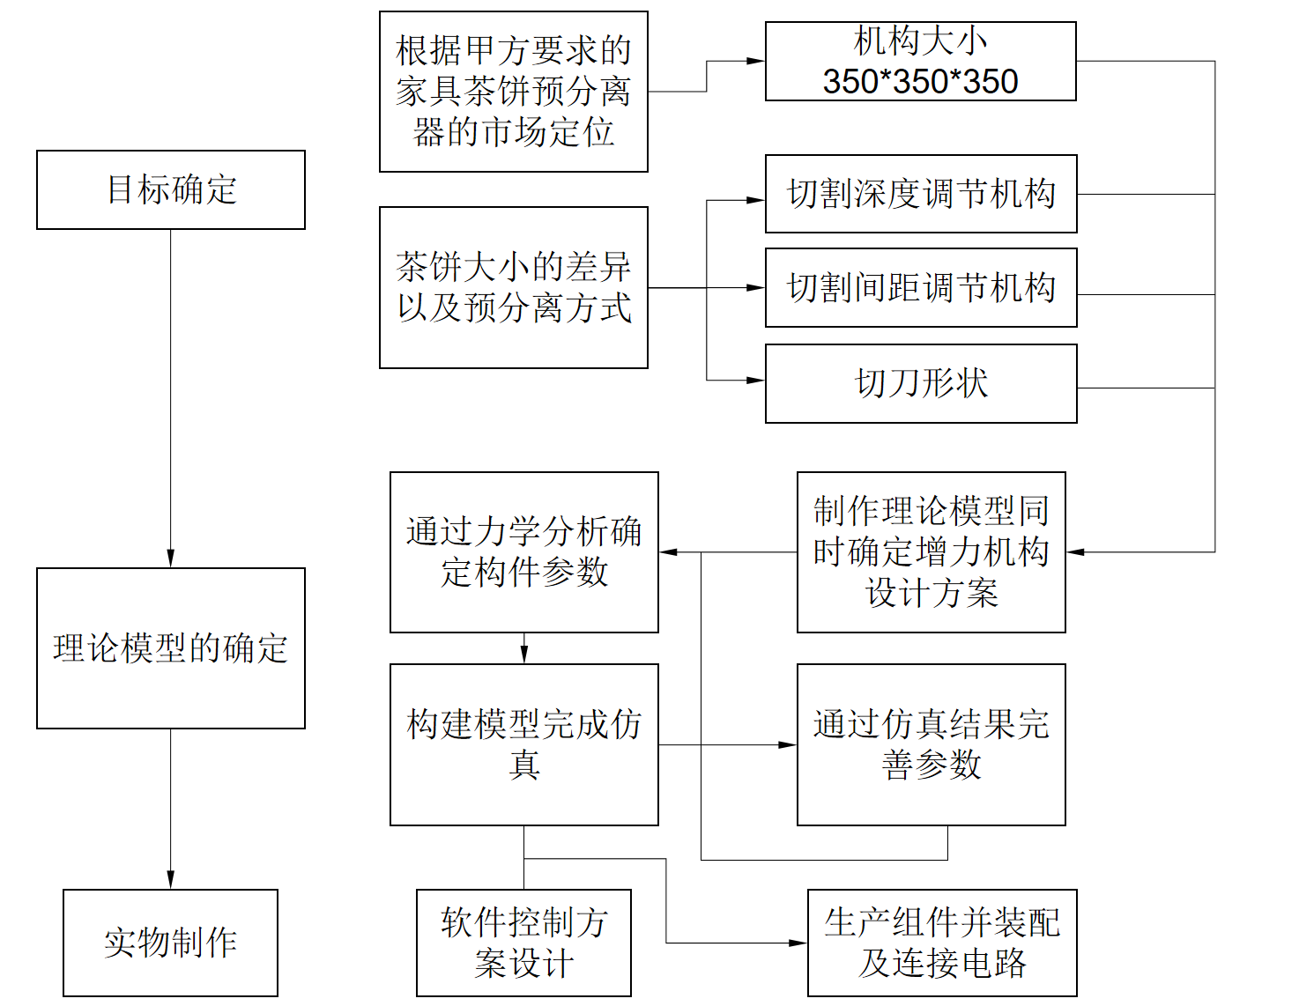

技术难点
智能茶饼预分离装置的设计要充分考虑茶饼的形状、厚度和大小，满足生产的要求，同时还要考虑切割装置的成本以及后期的维护保养问题。根据加工工艺过程，设计一种能够切割茶饼的装置，在满足加工工艺要求的同时，尽可能降低成本。茶饼切割装置的技术难点包括以下几个方面：
1.装置的结构设计
为了满足生产的要求，在设计茶饼切割装置时，要对整个工艺过程进行合理规划和优化，包括切割机构的设计、动力系统的选择、传动系统、安全防护措施等；同时还要考虑到后期设备维护和保养工作。
2.切槽间距的控制
在茶饼切割过程中，切割槽的位置非常重要，因为它会影响到切割后茶饼的形状和均匀性。确保切割槽的位置精度是一个关键的技术难点，需要精确的定位和控制系统来实现。
3. 切槽厚度控制
切割槽的深度决定了茶饼切割后的厚度。对于一致的茶饼切割结果，切割深度需要精确控制，以避免切割过深或切割不够的情况发生。
3. 切割刀具选择
切割刀具的选择对茶饼切割结果有重要影响。在切分过程中，需要保证茶饼在预分离的加工过程中不会出现大面积的开裂和崩裂等问题，因此设计一款适合切分茶饼的切刀是非常重要的。
4.切削力的控制
为实现对茶饼进行精确切割，在设计切割机时要充分考虑到加工过程中所需动力的大小。要保证动力系统能够满足加工需求，并且还要保证动力系统的工作效率高，以确保茶饼切割的效率和精度。

模型搭建

模型
以下由普洱茶饼作为研究对象，根据市场上常见普洱茶饼，茶饼整体外形为圆饼状，底部为平面，底部中心通常有圆弧洞，可做定位孔，茶饼顶部为圆弧状，经测量，其圆弧半径为360，茶饼大小不等，在180~220mm之间，侧边为R=5mm的圆弧。

整机结构
智能茶饼分离装置主要用于将茶饼切割成所需要的形状和尺寸，以满足茶叶加工和市场需求。本装置整体尺寸在350×350×350mm，包括切割定位机构、定位转向机构以及切割进给机构三部分；
（整机三维模型）
其中切割进给机构固定在机架底部，主要实现对切槽厚度的控制与切削力的放大；定位转向机构与切割进给机构的动平台通过压板与固定板进行滑动连接，定位转向机构主要实现茶饼转动以及放置与取出茶饼。切割定位机构固定在机架上方，主要是通过对切刀进行控制，进而实现对切槽间距的控制。

具体方案

1.切割进给机构
切割进给机构包括动力源（直流电机）、齿轮、螺杆、螺母、直线导轨、滑块、螺母连接板、铰链座、连杆以及微动开关模块等主要零部件。其中，螺杆加工为左右对称螺纹，两个螺母分别与螺杆通过螺纹对称配合；由于茶饼切分过程中会产生较大切削力，因此在螺杆两侧分别对称放置直线导轨，将切削力分散至直线导轨上，螺杆只用来传递动力，直线导轨上分别放置两个滑块，其与螺母之间通过螺母连接板连接；螺母连接板的两侧放置两个铰链座，通过四根连杆连接动平台；
微动开关模块包括微动开关、触板及连接板。主要用于自适应控制螺母在螺杆上的位移距离，微动开关的信号控制直流电机的运行状态，如闭合或正反转。
其结构及工作原理与千斤顶相似：
切割进给装置的初始位置为螺母螺杆螺纹段的最边缘，即定平台处于最低位置。此时直流电机驱动齿轮，将动力传递给螺杆时，螺杆顺时针旋转，该旋转运动使螺母在螺杆上直线移动，由于螺杆上的正反螺纹，两个螺母对称向螺杆中心移动，导致两个螺母之间的距离变小，因此使动平台与螺母之间的高度增加，实现动平台上升；在动平台上升至设定位置时，电机反转，螺母退回至初始位置。
因此，切割进给机构是通过螺母在螺杆上的移动距离控制动平台上升与下降的高度。
2.定位转向机构
定位转向机构包括动力源（转向直流电机）、齿轮、导向柱、转盘、弹簧、定心块、压板、滑动台以及光电开关模块等主要零部件。其中，定心块固定在导向柱上，起定心功能；导向柱固定在动平台上，弹簧放置在导向柱外圈，其上端与转盘固定，装置不工作时弹簧将转盘顶起；转盘与齿轮之间通过螺钉头部进行限位，实现两者同步转动，压板固定在切割进给机构的动平台上，滑动板的两侧卡进压板与动平台的凹槽，形成导轨结构。
其中，定心块根据茶饼底部凹槽的形状制作，可贴合茶饼底部，完成定心功能。
光电开关模块分为光电开关与光电触板；其主要的功能是控制转向直流电机输出轴的转动角度，进而精确控制茶饼的转向角度。
其工作过程如下：通过人工通过抽拉滑动板将定位转向机构拖出，将茶饼放置在转盘上，利用定心块与茶饼底部弧面凹槽贴合达到定位效果；再将滑动板推进设定位置后，完成放置茶饼动作；待茶饼一侧切分完成后，转向直流电机开始工作，动力通过齿轮传递，齿轮带动转盘转到设定角度，即完成茶饼转到设定角度后，其他机构继续工作。
3.切割定位机构
切割定位装置包括动力源（步进电机）、同步轮、螺杆、螺母、直线导轨、滑块、切刀连接板、切刀、刀套、弹簧等主要零部件。其中螺杆加工为单侧螺纹，螺母与螺杆为螺纹配合；同样由于茶饼切分过程中会产生较大切削力，因此在螺杆两侧分别对称放置直线导轨，将切削力分散至直线导轨上，螺杆只用来传递动力，直线导轨上分别放置两个滑块，其与螺母之间通过切刀连接板连接；切刀固定在切刀连接板上，与螺母同步移动。
本机构采用步进电机，能够更精确的调节切刀的移动距离；同时在切刀切茶饼的过程中，为了避免夹刀等事故发生，设计刀套，将刀套安装在切刀表面，刀套的上端用螺钉与切刀连接板固定，中间放置小弹簧，使刀套浮动在切刀表面，当切刀完成切分茶饼后退刀时，刀套能够通过弹簧力给茶饼向下的力，使茶饼完全脱离切刀。
其工作过程如下：步进电机通过同步轮将动力传递给螺杆，螺杆开始旋转，螺母带动切刀进行往复间歇直线运动，通过对步进电机的工作状态（启动或停止）的控制，进而达到对切刀位置的控制，实现对切槽间距的控制。

整机工作

工作原理说明
目前茶饼企业大多只需将茶饼进行预分离，即切槽不穿透茶饼，因此以下介绍以企业要求举例：在茶饼上切分十二条切槽，其中六条切槽与另外六条切槽垂直；平行侧的六条切痕经茶饼中心对称分布，且间距为32mm。
预分离装置工作时，首先将预分离装置初始化后，人工将茶饼放置在定位转向机构上后，预分离装置开始工作，切割进给电机开始工作，茶饼在梯形丝杠的驱动下向上移动，触碰到切刀后继续向上运行，直至茶饼上出现第一条切槽后切割进给电机反转，茶饼退回至初始位置；接着切割定位电机驱动丝杆转动，控制切刀沿着垂直于切槽的方向移动至设定好的距离后，茶饼继续向上运动，重复该过程直至茶饼在一个方向上有六条切槽后，茶饼退回初始位置，定位转向机构的转向电机开始工作，将茶饼转向90°后，继续切分动作。
工作步骤为：
具体调节过程详细描述如下：
① 将各模块初始化，定位转向机构在切割进给机构的驱动下处于最低位置；
② 将定位转向机构手动拉出后，将待切分茶饼放置在茶饼座上，定心块与茶饼底部中心重合后，将定位转向机构推进工作位置。
③ 工作时，通过驱动切割进给机构的丝杠旋转，使对称的两个丝杠螺母向丝杠的中心同步运动，对称连杆的底部距离变小，高度增加，因此茶饼被连杆向上推，切刀自适应的移动至设定的第一刀切槽位置，茶饼与切刀接触后连杆继续向上推，直至完成第一条切槽；完成后丝杠反方向转动，将茶饼下降到设定最低处；
④ 重复③步骤，完成第一条至第六条切槽后，定位转向机构将茶饼转向90°后，继续重复③步骤，完成六条切槽后，预分离系统停止工作。
⑤ 人工抽出定位转向机构，将茶饼取出后再将机构推进工作位置，茶饼切分结束。

智能系统
硬件电路
- 控制模块
单片机又称单片微控制器，它不是完成某一个逻辑功能的芯片，而是把一个计算机系统集成到一个芯片上。相当于一个微型的计算机，和计算机相比，单片机只缺少了I/O设备。它的体积小、质量轻、价格便宜、为学习、应用和开发提供了便利条件。作为全球最大的半导体公司之一，意法半导体的 STM32 系列开发工具和解决方案完善，市场占有率高，并且成本较低、功能强大，性价比最高，所以本系统选择ST（意法半导体）推出的STM32F407ZGT6芯片，它是ST（意法半导体）推出了以基于ARM Cortex™-M4为内核的高性能微控制器，其采用了90 纳米的NVM 工艺和ART（自适应实时存储器加速器，Adaptive Real-Time MemoryAccelerator™）。STM32F407ZGT6提供了工作频率为168 MHz的Cortex™-M4内核（具有浮点单元）的性能。微控制器电路模块如图所示。
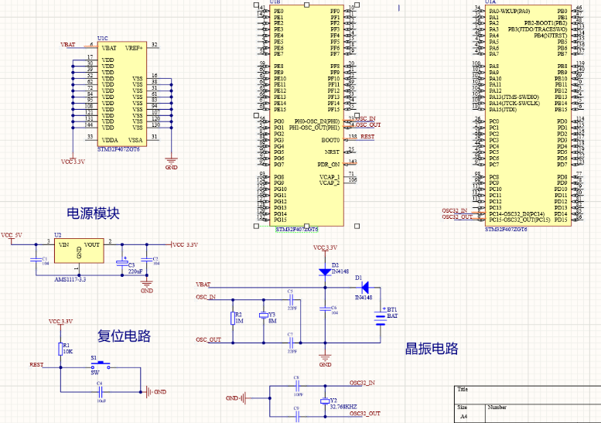
STM32F407ZGT6最小系统模块
STM32F407微控制器主要通过内部定时器TIMX产生独立的可调PWM输出，控制一个42步进电机和两个24V直流电机。单片机引脚的电流微弱，无法驱动电机，因此一般是通过单片机控制电机驱动芯片进而控制电机。
直流电机驱动器选择TB6612FNG，其是一款直流电机驱动器件，具有大电流MOSFET-H桥结构，双通道电路输出，可同时驱动2个电机，电路原理图如下。 AIN1/2、BIN1/2接单片机的GPIO口。PWMA/B接单片机的定时器口（配置为定时器pwm），调节占空比，就可以控制电机的转速。AO1/2、BO1/2接电机的正负极。PWMA、AIN1/2、AO1/2为一组驱动一个电机， PWMB、BIN1/2、BO1/2为一组驱动另一个电机。 STBY为正常工作、待机状态控制引脚，一般接3.3V电即可。VM为电机驱动电压输入（<10V)，VCC为逻辑电平输入端(2.7V~5.5V)。
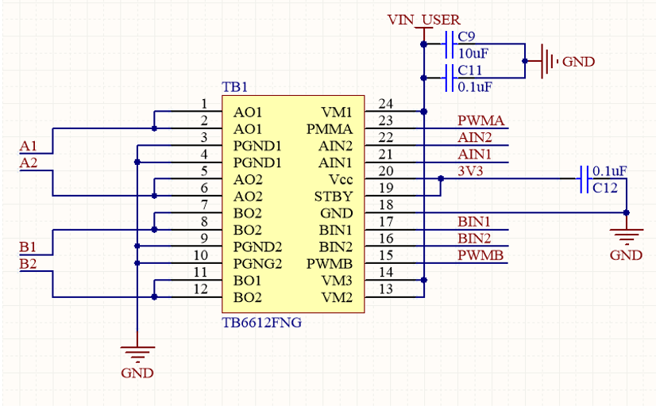
直流电机驱动电路
表PWMA接单片机
AIN1 | 0 | 0 | 1
AIN2 | 0 | 1 | 0
电机状态 | 停止 | 正转 | 反转
表PWMB接单片机
BIN1 | 0 | 0 | 1
BIN2 | 0 | 1 | 0
电机状态 | 停止 | 正转 | 反转

选择DRV8825作为42步进电机驱动芯片，其是一款步进电机驱动器件，DRV8825模块的体积比较小，输出的扭矩较小，最大输出电流3A，最大细分32分。驱动的控制方式比较简单，核心就是3个脚：EN、STEP、DIR，其中EN负责控制驱动器的使能端口，STEP负责输入驱动脉冲信号，DIR负责控制电机的正反转。通过STM32F407控制器，使用两个定时器，TIM9+TIM10，主定时器负责定时，从定时器负责输出固定频率的脉冲。通过两个定时器的配合达到最终在固定时间段内（控制电机转速）输出一定脉冲（控制电机旋转角度）控制步进电机转动，EN内部已经拉低，芯片接收到一个脉冲便驱动电机转动一步。
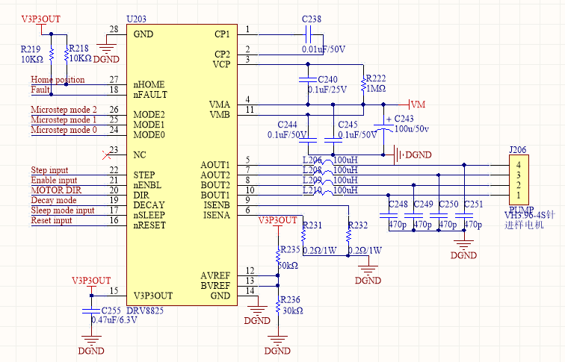
步进电机驱动电路

表STEP输入驱动脉冲信号
M0 | M1 | M2 | 微步分辨率
0 | 0 | 0 | 全步
1 | 0 | 0 | 半步
0 | 1 | 0 | 1/4步
1 | 1 | 0 | 1/8步
0 | 0 | 1 | 1/16步
1 | 0 | 1 | 1/32步
0 | 1 | 1 | 1/32步
1 | 1 | 1 | 1/32步
切割进给机构通过直流电机驱动丝杠的旋转运动，再转化为丝杠螺母的直线运动，使丝杠螺母对称向中心移动，两侧连杆的底部距离边小，高度变高，将动平台向上托，完成上升动作。定位转向机构通过直流电机驱动齿轮传动，接着转盘转动，实现茶饼的各个角度的切分。切割定位机构通过步进电机驱动使丝杠进行旋转运动，进而使丝杠螺母进行直线运动，从而带动切刀运动，通过程序设定切刀的位置，从而实现将茶饼切分为若干小块。采用步进电机可以更精确的实现对切刀运动距离更精确的控制。切割进给机构、定位转向机构及切割定位机构相互匹配最终实现了饼茶固定角度精确转动以及刀具切割深度精确控制，从而灵活的实现以任意切割宽度、切割交叉角度对饼茶进行预分离切割。
- 人机交互
人机交互模块采用TFTLCD显示屏，具备内容、字体大小、背景颜色、文字颜色四种属性，通过STM32F407的FSMC接口来控制TFTLCD的显示，以多级菜单的形式，通过按键进行控制选择。本装置采用4.3寸的TFTLCD模块，显示分辨率为480*800，驱动IC为NT35510，电容触摸屏，采用16位的并口方式与外部连接。茶饼预分离控制系统的主界面，主要包含了当前工作模式、刀架位置和切割速度等实时数据显示元件与静态文本元件。通过这些显示元件，用户可以清晰地查看茶饼预分离系统的当前工作状态，可独立的控制切割物体大小、切割方式、切割状态等，同时用户可以通过启停等位控制元件控制系统的开始与停止。
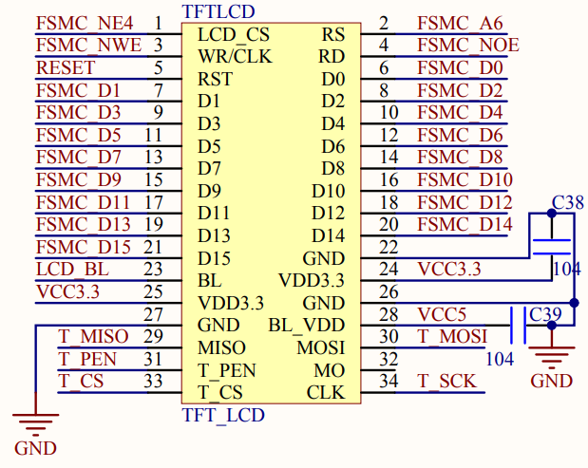
人机交互电路

- 压力传感器（在茶饼下方放置），用于检测茶饼的大小，目的是为了装置自适应调节切割程序，每个茶饼都切分到合适程度。
本装置采用HX711传感器，其由一个二进制模数转换器（ADC）和一个放大器组成，ADC可以将模拟信号转换为数字信号，而放大器可以扩大信号的幅度，以便更精确地测量。
压力传感器HX711放置于茶饼下方，可以实时获取压力数据，并通过STM32F407ZGT6微控制器将数据显示在LED屏幕上，可以随时了解当前的压力情况，根据得到的反馈压力用于检测茶饼的大小，进而装配自适应调节切割程序，确定不同的切刀运行距离以及茶饼的上升高度，使每个茶饼都切分到合适程度。
（经对比，压力传感器可数字化清晰显示茶饼大小，性能优于微动开关，更适于装置自适应调节切割程序）
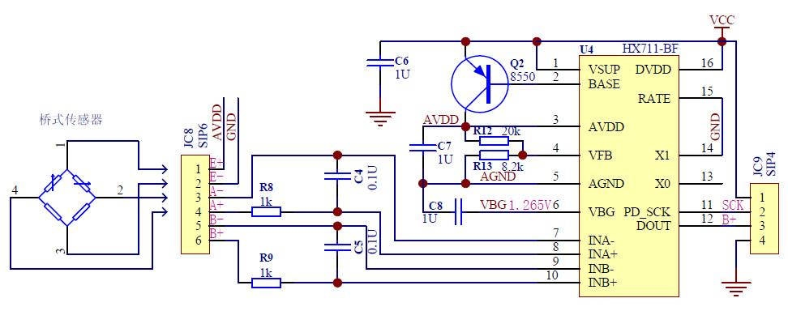
压力传感器电路

项目创新点
1.切刀设计
茶饼切割装置的切刀设计是实现有效切割茶饼的关键。本装置的切刀设计根据切分方式以及茶饼的形状考虑了切刀的材料、形状、结构等。
本装置采用压切的方式，一次切割过程中需要完成一整条切痕的切分，因此切刀长度确定为茶饼的最大尺寸，根据试验测量，茶饼最大直径为220mm，根据工程设计要求及安全性的考虑，切刀长度设计为230mm;确保切刀的切割效果以及刀具寿命，材料选择为高速钢，切刀厚度为2mm；切刀形状根据茶饼形状设计，刀刃形状为圆弧形。
而切刀的刀刃类型（对称刃角或非对称刃角）、刀刃圆弧弧度、以及刃角角度通过有限元软件Abaqus分析确定，通过正交试验法，将刀刃类型、刃角角度以及刀刃弧度作为设计因素，设计四个水平因子，通过方差分析得到最优结果，再通过对比试验，对比平刃刀刃与锯齿刀刃的切削力，得出最优切刀结构参数。
2.增力机构
本装置的增力机构设计了类似螺杆千斤顶的结构，由螺杆、两个螺母与连杆、动平台组成。利用了杠杆原理来放大力量。通过在螺杆上施加较小的力，可以通过杠杆原理将较小的力转化为千斤顶头部施加在负载上的较大力。本机构采用直流电机做动力源，驱动螺杆旋转，进行力的放大。其受力分析如下，动力源将扭矩传递给螺杆后，螺杆将其转化为推力，方向为轴向；通过力的分解可得连杆的受力，因此当力通过连杆传递到动平台后，动平台获得了切削力。
实现对切削力的控制，要保证动力系统能够满足加工需求。
旋转角度的控制
本装置在定位转向机构的滑动板上安装光电开关，转盘顶端内测安装四个圆周分布的光电触板，每个触板之间的角度为九十度。
首先将装置初始化，保证其中一个光电触板此时位于光电开关的位置，当转向电机开始工作后，将动力通过齿轮传递给转盘，转盘旋转，当光电触板将微动开关闭合后，此时茶饼已经旋转了九十度，主控芯片控制转向电机停止工作，完成旋转角度的控制。
自适应算法控制
本装置通过安装传感器以及自适应算法结合控制精确调节切槽深度与切槽间距，以适应不同茶饼大小的切分。
本装置通过在定位转向机构的滑动板上安装激光测距仪，由于茶饼的形状和尺寸不同，激光测距仪通过其自身传感器以及激光反馈测量茶饼的大小，通过反馈系统传递到主控芯片，主控芯片得到数据后通过计算得出适配茶饼的切槽间距，根据检测结果进行切割位置的调整。这可以确保切割槽的位置精确，以获得均匀的切割结果。
同时在转盘上放置压力传感器，通过采集切削力，实时调整切割装置的切割深度；通过对切割过程中的茶饼高度、切割力以及切割结果的反馈进行分析，算法可以自动调整切割深度，以实现准确的切槽深度控制。
安全防护
本装置在切割进给装置中添加了微动开关做限位装置，其作用是确保操作部件在安全位置上，以避免意外伤害或损坏。当本装置在切割过程中由于算法失控或意外等因素导致发生机构失灵或装置撞刀等事故发生，微动开关可作为安全装置，使装置停止工作。
根据微动开关的工作原理，需要设计四个，分别为机构初始位置的高度（微动开关1）、第一条切槽厚度（微动开关2）、第二条切槽厚度（微动开关3）、第三条切槽厚度（微动开关4）（其余切槽厚度与该三条切槽对称）等.
微动开关1是为了在茶饼下降到最低位置后进给直流电机立刻停止工作，避免螺母一直运动导致机构损坏。
微动开关2、3、4分别为茶饼每条切槽的最深位置，即茶饼上升的最高位置，这样可防止切割进给装置在上升过程中失控后继续上升，造成切刀撞到滑动板上等事故。
通过SW的草图及布局模拟，确定茶饼各个位置的切槽深度其对于的螺母的移动位置，进而将微动开关安装，触板安装在螺母连接板上。

项目数字化设计技术路线
参考下图
